**Русская культура XVI в.: Архитектура**

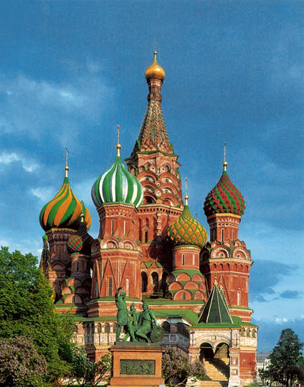

*Храм Василия Блаженного  
Зодчие Барма и Постник. 1555 – 1561 гг.  
Красная площадь, Кремль, Москва*

С конца XV в. в развитии русской архитектуры наступил новый этап, связанный с завершением объединения страны. Масштабы каменного строительства значительно возросли. Начал формироваться единый русский архитектурный стиль, в котором преобладали черты московского и псковского зодчества. Прежние четкие различия архитектурных школ отдельных земель постепенно размывались.

В 1485 – 1516 гг. под руководством итальянских мастеров были сооружены новые кирпичные стены Московского Кремля. В 1487 – 1491 гг. итальянские зодчие [**Марко Руффо**](http://www.histrussia.ru/Storage/eor/1062/item1/01.html) и [**Антонио Солари**](http://www.histrussia.ru/Storage/eor/1062/item1/02.html) построили Грановитую палату. В 1505 – 1508 гг. **[Алевиз Новый](http://www.histrussia.ru/Storage/eor/1062/item1/03.html" \t "hist_popup)** возвел Архангельский собор – усыпальницу великих князей и царей, а Бон Фрязин – колокольню Ивана Великого.

В 30-х гг. XVI в. сооружен Китай-город (ряд историков считают, что название произошло от слова «кита» – вязка жердей, используемых при строительстве крепостей, другие полагают, что название произошло либо от итальянского слова «cita» – город, либо от тюркского «катай» – крепость). Стена Китай-города защищала торг на Красной площади и близлежащие слободы. В 1585 – 1593 гг. [**Федор Конь**](http://www.histrussia.ru/Storage/eor/1062/item1/05.html) построил стены Белого города (по трассе современного Бульварного кольца), а в 1591 – 1592 гг. были возведены деревянные укрепления по линии нынешнего Садового кольца – Скородом.

На протяжении XVI в. крепостные стены и башни были построены в Нижнем Новгороде, во многих подмосковных городах и монастырях к югу от столицы.

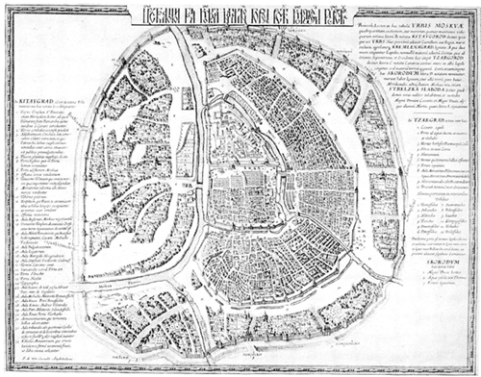

*«План Москвы» (Петров чертеж).   
Копия с первого глазомерного плана,  
созданного вначале 1600-х гг.   
План из книги Ф.Витт «Обозрение знатнейших городов Европы».  
Амстердам, 1690-е гг.   
Гравюра резцом, офорт.  
Государственный исторический музей.*

Продолжалось храмовое строительство. Соборы стали более устремленными вверх. Это достигалось за счет уменьшения ширины здания, более тесного расположения куполов. Появляются каменные шатровые церкви (ранее шатровыми строились только деревянные). Выдающимся образцом каменного шатрового храма является церковь Вознесения в Коломенском под Москвой (1532 г.). Соседняя с ней церковь Иоанна Предтечи в Дьякове сочетает пятикупольную композицию с приемами шатрового зодчества. Пять приделов тесно расположены вокруг высокого центрального столпа. По сравнению с церковью Вознесения храм в Дьякове более тяжеловесен и торжественен.

В 1555 – 1561 гг. на Красной площади в Москве в ознаменование взятия Казани был построен собор Покрова, что на Рву (храм Василия Блаженного). Авторами его были русские мастера Барма и [**Постник Яковлев**](http://www.histrussia.ru/Storage/eor/1062/item1/04.html). Вокруг центрального шатра храма расположены восемь куполов, ни один из которых не повторяет другой по форме и рисунку. Современную цветную окраску собор получил в XVII в., первоначально был белым.